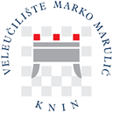
Knin, 2020.

IZRADA STRATEGIJE:
STRATEGIJA RAZVITKAVELEUČILIŠTA „MARKO MARULIĆ“ U KNINU ZA RAZDOBLJE 2020.-2024.
Prijedlog

Povjerenstvo za izradu Strategije
Lovorka Blažević, univ.spec.oec., v.pred., dekanica
Dr.sc. Marijana Drinovac Topalović, v.pred.
Ana Marić, struč.spec.oec.

TEHNIČKO OBLIKOVANJE:
Vedran Uroš, mag.ing.comp.

SADRŽAJ
1. UVOD 1
1.1. Ciljevi izrade Strategije 1
1.2. Metodologija izrade Strategije 2
1.3. Usklađenost sa strateškim dokumentima na lokalnoj, regionalnoj i nacionalnoj razini 4
1.3.1. Strategija Grada Knina 5
1.3.2. Strategija Šibensko-Kninske Županije 10
1.3.3. Kohezijska politika EU od 2021.-2027. / Novo proračunsko razdoblje 17
2. ANALIZA STANJA I OKRUŽENJA 20
2.1. Opće informacije 21
2.2. Prostorni i položajni potencijali Šibensko-kninske županije i Grada Knina 23
2.3. Demografska i gospodarska obilježja Šibensko-kninske županije i Grada Knina 25
2.4. Srednjoškolsko obrazovanje u Šibensko-kninskoj županiji i Gradu Kninu 28
2.5. Kapaciteti Veleučilišta „Marko Marulić“ 31
2.5.1. SWOT analiza Veleučilišta 31
2.5.2. Ljudski resursi 34
2.5.3. Prostorni kapaciteti 34
2.5.4. Financijski okvir 34
2.5.5. Društveno-gospodarsko okruženje 34
3. PROGRAM STRATEŠKOG RAZVITKA VELEUČILIŠTA 35
3.1. Formulacija vizije, misije i vrijednosti 35
3.2. Strateški prioriteti Veleučilišta 36
3.3. Vizija razvitka, opći i specifični strateški ciljevi Veleučilišta 37
3.4. Plan aktivnosti za provedbu strateških ciljeva 41
3.5. Praćenje provedbe strateških ciljeva i izvješćivanje 48
4. ZAKLJUČAK 50
5. IZVORI 51
6. POPIS PRILOGA 52

Popis kratica

AZVO- Agencija za znanost i visoko obrazovanje
BDP- bruto domaći proizvod
EK- Europska komisija
ESG- Standards and Guidelines for Quality Assurance in the European Higher Education Area
EU- European Union
NUTS2- Nomenclature of territorial units for statistics2
SOK-sustav osiguravanja kvalitete
SWOT- Strengths, Weaknesses, Opportunities, Threaths

UVOD
Strategija Veleučilišta „Marko Marulić“ u Kninu za razdoblje 2020.-2024. (u daljnjem tekstu: Veleučilište, Strategija) temelji se na Zakonu o znanstvenoj djelatnosti i visokom obrazovanju (NN 123/03, 198/03, 105/04, 174/04, 02/07, 46/07, 45/09, 63/11, 94/13, 139/13, 101/14, 60/15), Uredbi o dopuni Zakona o znanstvenoj djelatnosti i visokom obrazovanju (NN 131/2017), Zakonu o izmjenama i dopunama Zakona o znanstvenoj djelatnosti i visokom obrazovanju (NN 94/2013, 22.7.2013.), Zakonu o osiguravanju kvalitete u znanosti i visokom obrazovanju (NN 45/09), Strategiji obrazovanja, znanosti i tehnologije Republike Hrvatske (NN 124/14), Zakonu o Hrvatskom kvalifikacijskom okviru (NN 22/13, 41/16, 64/18), Pravilniku o registru Hrvatskog kvalifikacijskog okvira (NN 62/2014), Standardima i smjernicama za osiguravanje kvalitete na Europskom prostoru visokog obrazovanja (ESG/2015) i Statutu Veleučilišta, uvažavajući preporuke za poboljšanje iz prethodno-provedenih vrednovanja sustava osiguravanja kvalitete (u daljnjem tekstu: SOK). Nastala je s ciljem suočavanja Veleučilišta s izazovima i promjenama koje se, pod utjecajem globalizacije, europskih integracija, demografskih pokazatelja i novih trendova u pristupu znanosti i visokom obrazovanju, događaju u njegovu okruženju.

Ciljevi izrade Strategije

Strategija je temeljni strateški dokument kojim se planira daljnji razvitak Veleučilišta za petogodišnje razdoblje. Cilj izrade Strategije je određivanje razvojnih prioriteta Veleučilišta te davanje jasnih smjernica za ostvarivanje postavljenih ciljeva.
Održivi razvitak Veleučilišta, u sinergiji s lokalnom i regionalnom zajednicom, tako postaje nit vodilja izrade strategije razvitka, temeljeći se na prijenosu znanja i tehnologija te poštivanju načela akademskog integriteta, slobode, sprječavanja neetičnog ponašanja i borbe protiv diskriminacije.
Strategija predstavlja željeni smjer razvitka Veleučilišta u nadolazećem petogodišnjem razdoblju, ali će njezino ostvarivanje izravno ovisiti o uloženim naporima i zalaganju unutarnjih i vanjskih dionika Veleučilišta.

Sukladno ranije navedenom, temeljni preduvjeti ostvarivanja strateških ciljeva su:
- utvrđivanje razvojnih prioriteta Veleučilišta;
- jasno određivanje općih i specifičnih ciljeva razvitka Veleučilišta;
- jasno određivanje aktivnosti i mjera za kontinuirano poboljšanje sustava osiguravanja kvalitete Veleučilišta (u daljnjem tekstu: SOK) i opisivanje postupaka za provedbu istih;
- temeljita i pravodobna provedba zadanih aktivnosti za poboljšanje;
- konačna evaluacija provedenih aktivnosti kao pokazatelj poboljšanja sustava i ispunjenja strateških ciljeva.

Metodologija izrade Strategije

Budući da ne postoje zadani pravilnici o sadržaju i strukturi strateških dokumenata ustanova iz sustava znanosti i visokog obrazovanja, Strategija Veleučilišta izrađena je sukladno preporukama iz prethodno-provedenih unutarnjih i vanjskih vrednovanja SOK-a Veleučilišta. Sustavan pristup izradi strateškog dokumenta bitno olakšava samu provedbu i praćenje provedbe zadanih ciljeva.
Strategija razvitka Veleučilišta obuhvaća:
- analizu stanja i okruženja Veleučilišta;
- SWOT analizu Veleučilišta;
- misiju i viziju, strateške ciljeve i zadatke Veleučilišta;
- definiranje načina vrednovanja uspješnosti;
- osobe i tijela odgovorna za provedbu pojedinih strateških ciljeva i zadataka, rokove provedbe, indikatore praćenja provedbe te osobe zadužene za praćenje provedbe;
- dokumente koje je potrebno izraditi, diskutirati i usvojiti kako bi se osiguralo terminske planove (hodograme) pojedinih aktivnosti predviđenih Strategijom.
Proces izrade strateškog dokumenta Veleučilišta detaljnije je prikazan u tablici ispod:
ANALIZA STANJA I OKRUŽENJA | - identificiranje relevantnih izvora podataka  - trenutno stanje Veleučilišta: unutarnji dionici sustava  - okruženje Veleučilišta (vanjski dionici): lokalna, regionalna i nacionalna razina
DEFINIRANJE STRATEGIJE | - misija i vizija  - prioriteti  - strateški ciljevi
AKCIJSKI PLAN ZA PROVEDBU STRATEŠKIH CILJEVA | - ciljevi, osobe/tijela, aktivnosti, rokovi, evaluacija i izvješćivanje
DIONICI IZRADE STRATEGIJE | - unutarnji dionici: uprava, zaposlenici i studenti Veleučilišta  - vanjski dionici: Gospodarsko vijeće, Alumni klub, strukovne udruge
Tablica 1: Proces izrade strateškog dokumenta Veleučilišta. Izvor: vlastita izrada.

Dokument Strategije sastoji se od ukupno 6 poglavlja podijeljenih na tematske cjeline, a u funkcionalnom smislu dijeli se na:
Uvodni dio u kojemu se definiraju ciljevi i metodologija izrade Strategije te se naglašava važnost usklađivanja Strategije sa strateškim dokumentima na lokalnoj, regionalnoj i nacionalnoj razini.
U analitičkom dijelu Strategije daju se opće informacije o Veleučilištu te analiza trenutnog stanja i okruženja u kojemu se ono nalazi. Pritom se ponajprije pristupilo identifikaciji izvora podataka koje je bilo potrebno prikupiti za izradu kvalitetne situacijske analize.
Konkretna analiza služi kao polazište za definiranje općih i specifičnih ciljeva te prioriteta Veleučilišta u nadolazećem petogodišnjem razdoblju. Stoga se analitički dio Strategije temelji na SWOT analizi Veleučilišta s obzirom na ljudske resurse, prostorne kapacitete, financijski okvir i društveno-gospodarsko okruženje, uključujući pregled i analizu podataka o prostornim i položajnim potencijalima te demografskim i gospodarskim obilježjima Grada Knina i Šibensko-kninske županije.
Planski dio Strategije obuhvaća misiju, viziju, prioritete i ciljeve Veleučilišta u nadolazećem petogodišnjem razdoblju. Misija, vizija i prioriteti Veleučilišta definirani su na temelju naprijed opisanih situacijskih pokazatelja. Dok se u analitičkom dijelu definira stanje, u ovome dijelu prikazuju se mjere potrebne za poboljšanje sustava.
Provedbeni dio Strategije odnosi se na osobe zadužene za provedbu strateških ciljeva, kao i zadatke, rokove, načine i pokazatelje provedbe pojedinih mjera. Također se opisuju mjere praćenja provedbe i izvješćivanje o istima, temeljene na objektivno provjerljivim pokazateljima sukladno strateškom okviru (ciljevima i prioritetima) razvitka Veleučilišta.
U izradu temeljnog strateškog dokumenta Veleučilišta značajno su uključeni unutarnji i vanjski dionici, dakle uprava, zaposlenici i studenti Veleučilišta te Gospodarsko vijeće Veleučilišta, Alumni klub i strukovne udruge na način da je nacrt dokumenta predstavljen javnosti na sjednici Stručnog vijeća na koju su bili pozvani predstavnici vanjskih dionika.

Usklađenost sa strateškim dokumentima na lokalnoj, regionalnoj i nacionalnoj razini

Održivi razvoj lokalnih zajednica, s naglaskom na razvoj ustanova iz sustava obrazovanja, ne može se odvijati u izolaciji. Prepoznavanje i uvažavanje situacijskog konteksta temelj je sastavljanja kvalitetnog strateškog plana. Uži situacijski kontekst razvitka Veleučilišta odnosi se na njegovo trenutno stanje u smislu ljudskih, financijskih i prostornih resursa te njegove društvene uloge. Širi situacijski kontekst odnosi se na nacionalne i lokalne razvojne planove i strategije te na strateške programe EU-a.
Prilikom izrade Strategije Veleučilišta posebna pozornost posvetila se usklađenosti strateških ciljeva i prioriteta Veleučilišta sa zadanim ciljevima i prioritetima Republike Hrvatske, Šibensko-kninske županije i Grada Knina te Europske Unije.

Strategija Grada Knina
U tablici ispod prikazane su razvojne potrebe obrazovnih ustanova na području Grada Knina kao i njihova razvojna ograničenja.
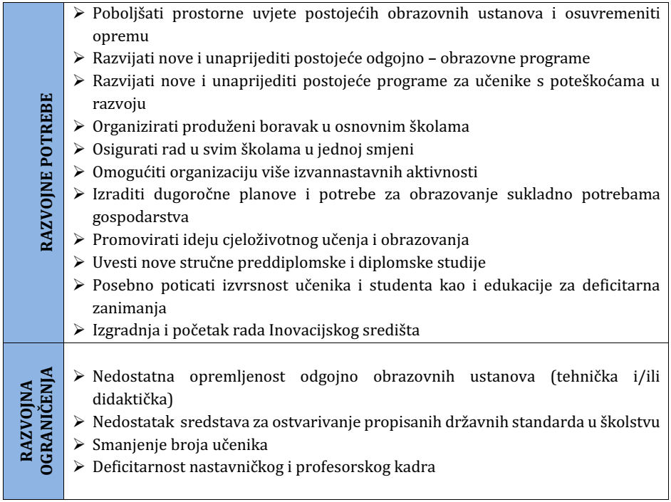
Tablica 2: Razvojne potrebe i ograničenja vezana za društvenu infrastrukturu i djelatnosti. Izvor: Strategija razvoja Grada Knina 2018.-2023. Grad Knin (2019:66)
Uzimajući u obzir podatke iskazane u gornjoj tablici, Veleučilište se u njih uklapa na sljedeći način:
Razvojne potrebe | Razvojna ograničenja
- Poboljšati prostorne uvjete Veleučilišta i osuvremeniti opremu  - Unaprijediti postojeće studijske programe i razvijati nove sukladno potrebama tržišta rada  - Voditi računa o potrebama ranjivih i podzastupljenih skupina  - Poticati izvannastavne aktivnosti i društveni angažman studenata  - Poticati društveni angažman zaposlenika  - Promovirati ideju cjeloživotnog učenja i obrazovanja te ponuditi konkretne programe  - Poticati izvrsnost zaposlenika i studenata  - Napraviti potrebne predradnje i realizirati projekt Inovacijskog središta | - Nedostatna tehnička i prostorna opremljenost pojedinih segmenata Veleučilišta  - Nedostatak financijskih resursa  - Loši demografski pokazatelji i smanjenje broja studenata  - Povećanje potrebe za nastavnim i stručnim kadrom
Tablica 3: Razvojne potrebe i ograničenja Veleučilišta usklađena sa Strategijom razvoja Grada Knina 2018.-2023. Izvor: vlastita izrada
U Strategiji razvoja Grada Knina 2018.-2023., Veleučilište se opisuje kao „jedna od najznačajnijih institucija koja pruža potporu razvoju gospodarstva šireg područja. Pored visokoškolskog obrazovanja kroz studijske smjerove orijentirane na gospodarstvo, Veleučilište ima jako dobro razvijenu suradnju s gospodarstvenicima sa šireg područja Dalmacije. Suradnja se očituje kroz pomoć u razvoju novih proizvoda, pružanje usluga različitih vrsta analiza u laboratorijima Veleučilišta te kroz organizaciju stručnih i znanstvenih radionica s atraktivnim temama za gospodarstvenike.“ te je istaknuto među prioritetima na sljedeći način:
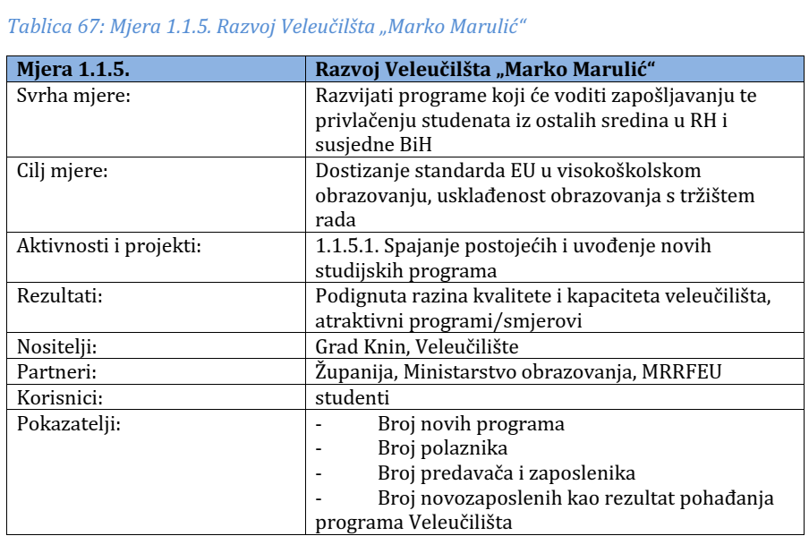
Tablica 4: Prioriteti Grada Knina. Izvor: Strategija razvoja Grada Knina 2018.-2023. Grad Knin (2019:181)

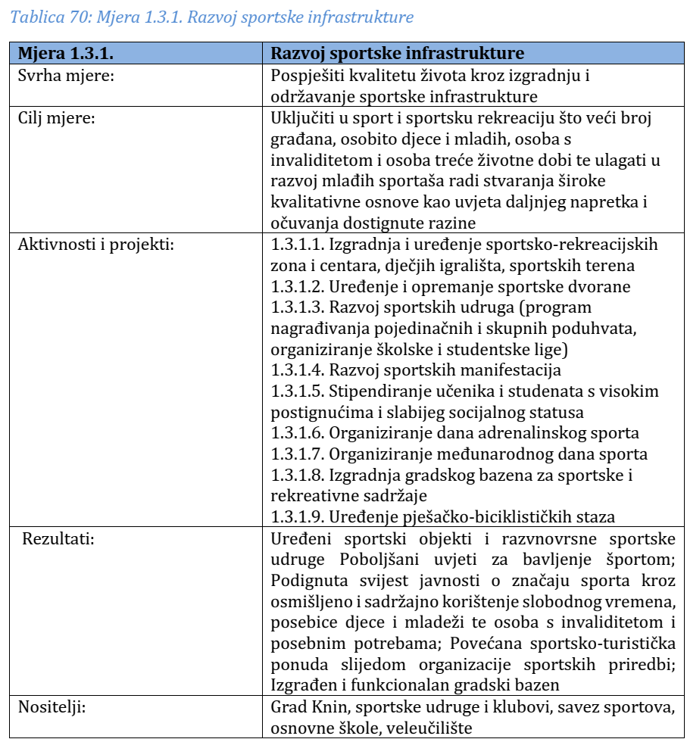
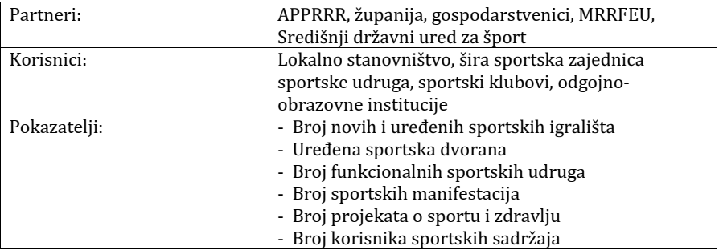
Tablica 5: Prioriteti Grada Knina. Izvor: Strategija razvoja Grada Knina 2018.-2023. Grad Knin (2019:185)

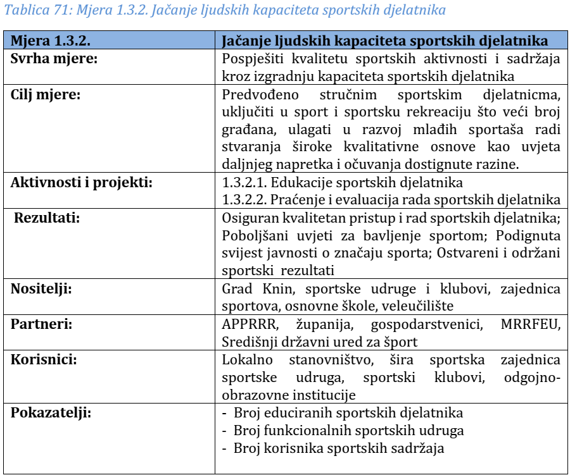
Tablica 6: Prioriteti Grada Knina. Izvor: Strategija razvoja Grada Knina 2018.-2023. Grad Knin (2019:186)
Osim toga, ističe se kako je Veleučilište potpisnik Erasmus povelje te aktivno provodi program međunarodne mobilnosti studenata, nastavnog i nenastavnog osoblja, u sklopu čega je u Kninu boravilo 13 studenata iz Poljske, Italije, Ukrajine i Turske. Također je veliki broj profesora iz različitih zemalja boravio na Veleučilištu.
Nadalje se govori o važnosti Inovacijskog središta zamišljenog kao posebno organiziranog odjela Veleučilišta s atributima tehnološkog parka za istraživačke i inovativne projekte. Ističe se kako projekt još nije realiziran unatoč pripremljenoj dokumentaciji. Cilj projekta je
pružanje mogućnosti studentima za praktični i eksperimentalni rad, približavajući im tako znanja i vještine koje će im biti potrebne nakon stjecanja zvanja. Prema Strategiji razvoja Grada Knina 2018.-2023.:
„Izgradnjom Inovacijskog središta zamišljeno je da Veleučilište bude poticatelj i nositelj održivog razvoja šireg područja grada Knina, korištenjem postojećih prirodnih bogatstava u gospodarske svrhe utemeljenog na inovacijama i tehnološkom napretku u proizvodnji poljoprivredno-prehrambenih proizvoda.“
U tom smislu ističe se i sljedeće: „Iako u gradu Kninu djeluje Veleučilište koje izvodi studijske programe orijentirane poljoprivredno-prehrambenoj industriji, isto ne raspolaže s potrebnom infrastrukturom za značajniji iskorak u inovacijama, znanstveno istraživačkim područjima kao ni pomoći i suradnji s poduzetnicima. Inovacijsko središte Veleučilišta može biti potpora lokalnim poljoprivredno-prehrambenim proizvođačima u razvoju i uspješnijem plasmanu proizvoda. Inovacijsko središte koristilo bi se za istraživanja i razvoj novih proizvoda temeljenih na inovacijama, čime bi se posredno djelovalo i na razvoj ljudskih kapaciteta prijeko potrebnih za dugoročni razvoj ovog područja.“
Pritom se naglašava kako je potrebno iskoristiti prilike koje se Gradu Kninu pružaju kroz raspoloživa financijska sredstva iz europskih strukturnih i investicijskih fondova, intervencijskog plana te nacionalnih izvora financiranja. U te se prilike ponajviše uklapa upravo realizacija krucijalnog projekta Veleučilišta – Inovacijskog središta.
Ističe se i izgradnja studentskog doma za smještaj studenata iz drugih dijelova Republike Hrvatske, ali i susjedne Bosne i Hercegovine, koja je završena u 2017. godini.
Studentski dom ima:
- 25 dvokrevetnih soba
- 26 jednokrevetnih soba
- 5 apartmana za gostujuće predavače
- Multimedijalni centar
- Pristup osobama s invaliditetom.

Strategija Šibensko-Kninske Županije
Prema Razvojnoj strategiji Šibensko-kninske županije (2019.), a sukladno izvješćima AZVO-a, „potrebno je dodatno uložiti napore u izgradnju infrastrukture koja bi zadovoljila potrebe studenata, kao što su studentski domovi, restorani i knjižnice. U visokom školstvu Šibensko-kninske županije nedostaje studijskih programa u tehničkom području, nedostaju formalni mehanizmi pripreme učenika i studenata za tržište rada te nedostaju organizirani oblici studentskog smještaja. Broj studenata raste i uočljiva je potreba za daljnjim razvojem studijskih programa i sadržaja, ali i prateće infrastrukture.“
Jedan od ciljeva Šibensko-kninske županije svakako je „stvaranje obrazovnog sustava visoke kvalitete koji se temelji na kvalitetnim i sa tržištem usklađenim obrazovnim programima te modernoj obrazovnoj infrastrukturi.“
Pritom se posebno ističe važnost mjera za povećanje kvalitete i usklađivanje obrazovnih programa s potrebama tržišta rada, jačanje kompetencija zaposlenika iz sustava obrazovanja te poticanje suradnje ustanova iz sustava obrazovanja s gospodarskim sektorom. Pregled mjera dostupan je u tablicama ispod:
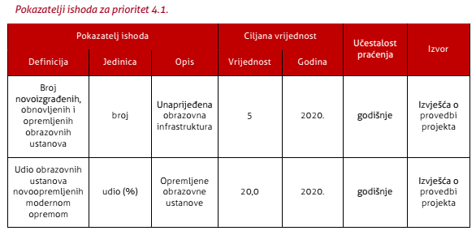
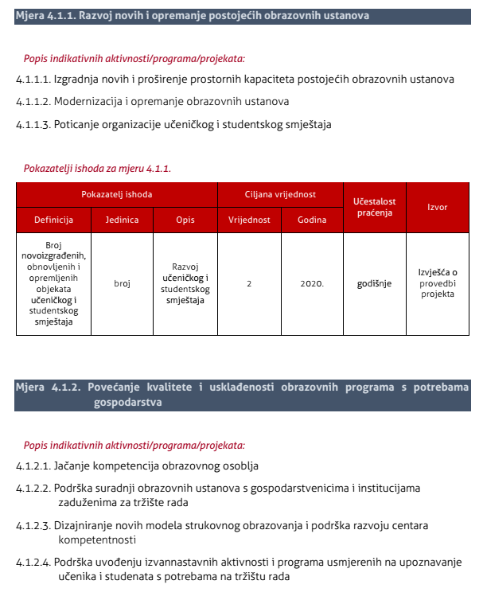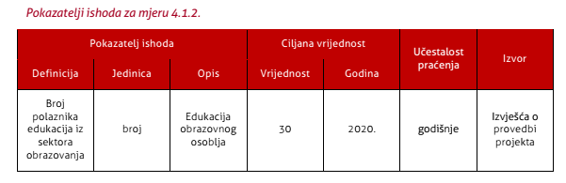
Tablice 7-9: Pregled mjera Šibensko-kninske županije za povećanje kvalitete i usklađivanje obrazovnih programa s potrebama tržišta rada, jačanje kompetencija zaposlenika iz sustava obrazovanja te poticanje suradnje ustanova iz sustava obrazovanja s gospodarskim sektorom. Izvor: Razvojna strategija Šibensko-kninske županije (2019.), Javna ustanova Razvojna agencija Šibensko-kninske županije (str.147-149)
Nadalje, cilj Šibensko-kninske županije je i „stvaranje prepoznatljive slike obrazovnog sustava Šibensko-kninske županije kao visokorazvijenog i visokokvalitetnog u nacionalnim i EU okvirima te kao jednog od temelja županijskog identiteta.“ Pritom se misli na promociju obrazovnih sadržaja i programa od strane Županije, poticanje suradnje među ustanovama te suradnje s gospodarstvenicima. Prioriteti i planirane mjere razvidne su iz donjih tablica:
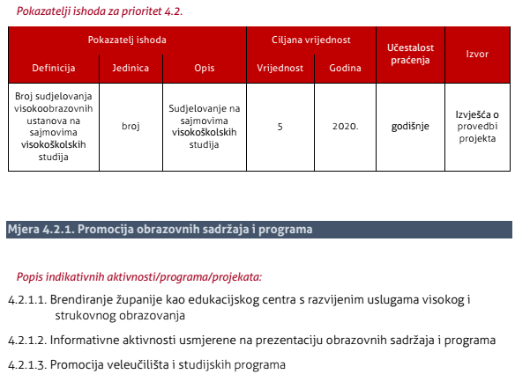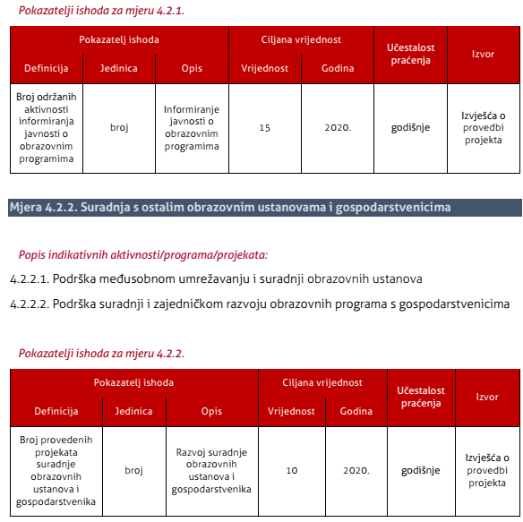
Tablice 10-12: Prioriteti i planirane mjere za promicanje obrazovnih sadržaja među ustanovama te poticanje umrežavanja i razvoja gospodarstva. Izvor: Razvojna strategija Šibensko-kninske županije (2019.), Javna ustanova Razvojna agencija Šibensko-kninske županije (str. 147-149)
Iz razvojnih planova Šibensko-kninske županije razvidno je kako se Veleučilište smatra jednim od bitnih čimbenika brendiranja Županije kao regije znanja. Pritom se posebice misli na realizaciju projekta Inovacijskog središta kao projekta putem kojega se „uvodi i razvija nove tehnologije kojima se povećava konkurentnost i ekonomičnost u prehrambenoj industriji i pozitivno utječe na više gospodarskih sektora, provedbom se stvara dodana vrijednost, a u velikoj mjeri pridonosi održivom razvoju cijelog područja Šibensko-kninske županije, ali i susjednih županija. Za projekt su ishodovane sve potrebne dozvole.“
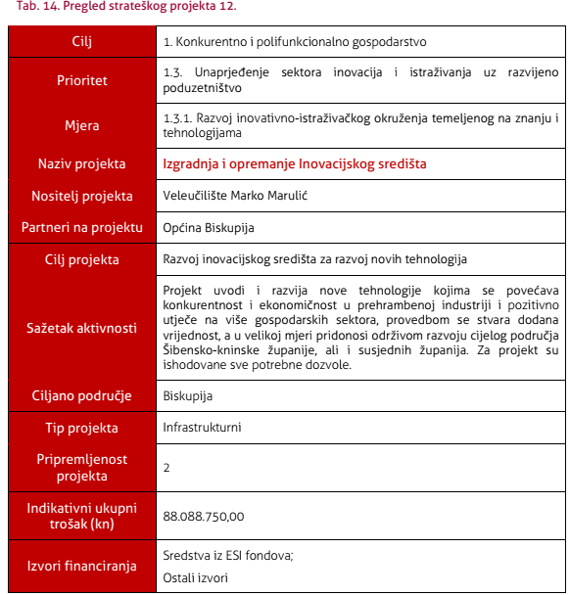
Tablica 13: Pregled strateškog projekta Inovacijsko središte. Izvor: Razvojna strategija Šibensko-kninske županije (2019.), Javna ustanova Razvojna agencija Šibensko-kninske županije (str. 209)

Osim toga, Veleučilište je uključeno u rad Šibensko-kninske županije kroz savjetodavno tijelo Partnersko vijeće, koje sudjeluje u izradi Strategije Šibensko-kninske županije te nadzire njezinu učinkovitost i provedbu.
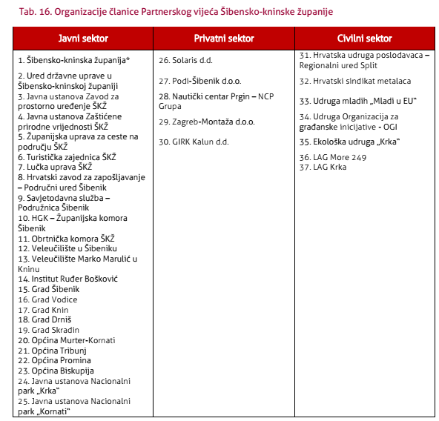
Tablica 14: Članice Partnerskog vijeća Šibensko-kninske županije. Izvor: Razvojna strategija Šibensko-kninske županije (2019.), Javna ustanova Razvojna agencija Šibensko-kninske županije (str. 209)
Uzimajući u obzir gore navedene ciljeve i mjere Šibensko-kninske županije, Veleučilište se u iste uklapa na sljedeći način:
USKLAĐENOST VELEUČILIŠTA SA STRATEŠKIM CILJEVIMA I OPERATIVNIM PROGRAMIMA ŠIBENSKO-KNINSKE ŽUPANIJE
- Izgradnja novih i proširenje postojećih kapaciteta Veleučilišta
- Modernizacija i opremanje Veleučilišta
- Jačanje kompetencija nastavnog osoblja
- Podrška suradnji Veleučilišta s gospodarstvenicima i institucijama zaduženima za tržište rada
- Dizajniranje novih studijskih programa i podrška razvoju centara kompetentnosti
- Podrška uvođenju izvannastavnih aktivnosti i programa usmjerenih na upoznavanje studenata s potrebama tržišta rada
- Brendiranje Županije kao edukacijskog centra s razvijenim uslugama visokog obrazovanja
- Promocija Veleučilišta i studijskih programa
- Podrška međusobnom umrežavanju i suradnji obrazovnih ustanova
- Podrška suradnji i zajedničkom razvoju obrazovnih programa s gospodarstvenicima
- Razvoj inovativno-istraživačkog okruženja temeljenog na znanju i tehnologijama- Inovacijsko središte
Tablica 15: Usklađenost Veleučilišta sa strateškim ciljevima i mjerama Šibensko-kninske županije. Izvor: vlastita izrada.

Kohezijska politika EU od 2021.-2027. / Novo proračunsko razdoblje
U novom proračunskom razdoblju Europska komisija namjerava podupirati lokalne razvojne strategije, što je razvidno iz publikacije Regionalni razvoj i kohezija: Proračun
EU-a za budućnost (Europska komisija, 2018): “u okviru kohezijske politike za razdoblje
2021. - 2027. dodatno se pojačava lokalno djelovanje. Podupire se razvoj lokalnih strategija
rasta koje osmišljavaju tijela gradske, lokalne i drugih oblika teritorijalne uprave. (...) Novim
okvirom podupire se i nastavak lokalnog razvoja pod vodstvom zajednice, odnosno
osmišljavanje lokalnih strategija rasta koje provode akcijske skupine sastavljene od tijela
lokalne uprave, civilnog društva i poslovnih partnera”.
Glavni ciljevi EU-a u novom proračunskom razdoblju su:
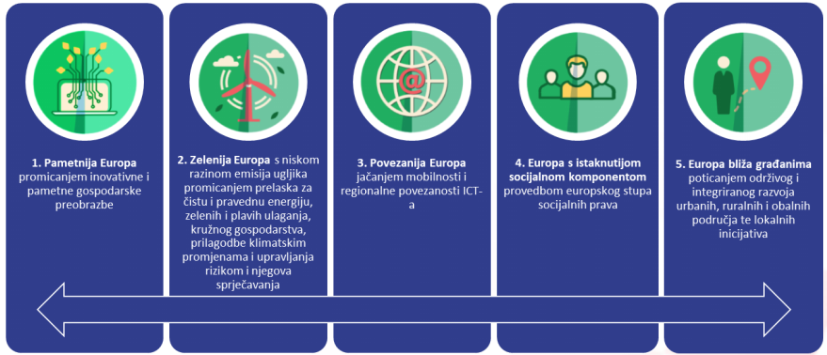Slika 1: Ciljevi kohezijske politike 2021.-2027. IZVOR : Planovi i pravila za novo programsko razdoblje 2021. – 2027., Ministarstvo regionalnoga razvoja i fondova Europske unije, dostupno na: https://www.hup.hr/EasyEdit/UserFiles/Petra%20Senti%C4%87/planovi-i-pravila-za-novo-programsko-razdoblje-2021-2027ff.pdf
Prioriteti ove Strategije usklađeni su s prioritetima EU-a u onoj mjeri u kojemu se odnose na razvojne potencijale Veleučilišta, njegove ljudske i druge kapacitete te društveni okvir u kojemu djeluje. U postupku dodjele sredstava iz EU fondova u novom proračunskom razdoblju posebna će se pozornost obratiti na sljedeće kriterije: nezaposlenost mladih, niska razina obrazovanja, klimatske promjene, prihvaćanje i integracija migranata te stupanj razvijenosti temeljem BDP-a po stanovniku. Po ovim kriterijima, Hrvatska će imati više mogućnosti za financiranje razvojnih projekata iz fondova Europske Unije. Sve to spada u mogućnosti za bolju iskoristivost sredstava iz fondova EU-a, pri čemu Veleučilište, u sinergijskom djelovanju s unutarnjim i vanjskim dionicima, ima potencijala za polučiti jako dobre rezultate.
Prema Izvješću EK-a za 2019. godinu, govoreći o obrazovnim ishodima, Hrvatska je ispod prosjeka EU-a. Navode se sljedeće visokoprioritetne potrebe za „ulaganjima u cilju poboljšanja kvalitete, učinkovitosti i relevantnosti obrazovanja i osposobljavanja za tržište rada: jamčenje ravnopravnog pristupa uključivom kvalitetnom obrazovanju na svim razinama, uključujući ulaganja u infrastrukturu i opremu, a posebno u predškolski odgoj i obrazovanje, posebno za ranjive skupine i u manje razvijenim područjima; dokvalifikacija i prekvalifikacija aktivnog stanovništva u okviru obrazovanja odraslih; modernizacija opreme i infrastrukture; pružanje potpore obrazovanju i osposobljavanju nastavnika i odgojitelja.“
Kada govorimo o Nacionalnoj razvojnoj strategiji „Hrvatska do 2030.“, njeni ciljevi vidljivi su iz sljedeće ilustracije:
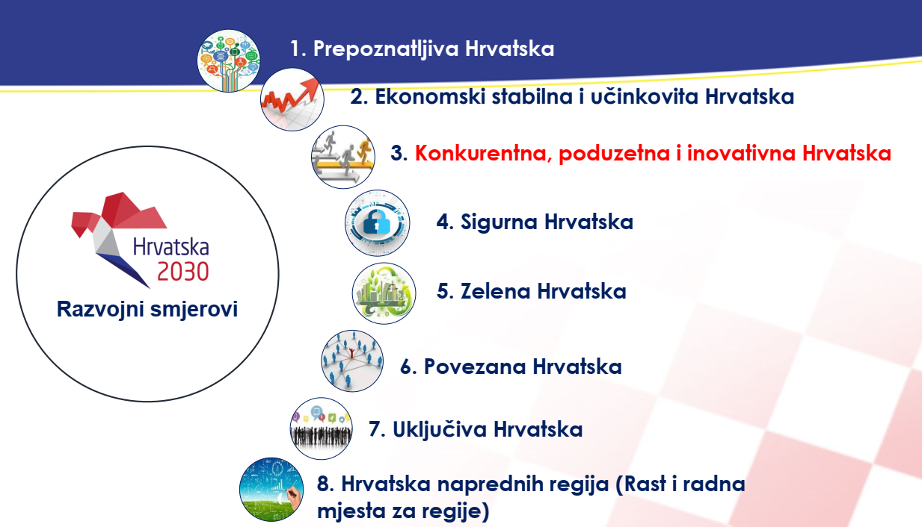
Slika 2: Nacionalna razvojna strategija „Hrvatska do 2030.“. IZVOR : Planovi i pravila za novo programsko razdoblje 2021. – 2027., Ministarstvo regionalnoga razvoja i fondova Europske unije, dostupno na: https://www.hup.hr/EasyEdit/UserFiles/Petra%20Senti%C4%87/planovi-i-pravila-za-novo-programsko-razdoblje-2021-2027ff.pdf

Uzimajući u obzir glavne ciljeve EU-a u novom proračunskom razdoblju 2021.-2027. i ciljeve Nacionalne razvojne strategije „Hrvatska do 2030.“, Veleučilište se u nadolazećem strateškom razdoblju 2020.-2024. treba fokusirati na:
- suradnju s gospodarstvom u svrhu unaprjeđivanja studijskih programa i njihova usklađivanja s potrebama tržišta rada;
- razvoj novih studijskih programa sukladno potrebama tržišta rada;
- održavanje većeg broja kolegija na engleskom jeziku;
- poticanje mobilnosti zaposlenika i studenata kroz program Erasmus;
- poboljšanje nastavničkih kompetencija te znanja engleskog jezika zaposlenika;
- veću uključenost studenata u aktivnosti Veleučilišta;
- poticanje stručnih, istraživačkih i znanstvenih aktivnosti zaposlenika i studenata;
- poticanje poduzetničkog duha zaposlenika i studenata;
- promicanje zaštite okoliša u okviru svojih studijskih programa;
- uključivanje ranjivih i podzastupljenih skupina kroz prilagodbu prostornih kapaciteta;
- promicanje akademskog integriteta, sloboda i tolerancije, sprječavanje neetičnog ponašanja i diskriminacije na svim razinama;
- razvoj programa cjeloživotnog učenja;
- transparentno i učinkovito poslovanje;
- veću uključenost zaposlenika i studenata u osmišljavanje, prijavu i provedbu projekata financiranih iz sredstava EU-a s ciljem osiguravanja dodatnih izvora prihoda;
- kontinuirano poboljšavanje sustava kvalitete Veleučilišta kroz definiranje konkretnih ciljeva i mjera za poboljšanje te praćenje provedbe istih
- revidiranje i predradnje za realizaciju projekta Inovacijskog središta.

ANALIZA STANJA I OKRUŽENJA
Vodeći se inicijalnom idejom o poduzetničkom veleučilištu kao svojevrsnom inkubatoru stručnjaka iz područja poljoprivrede krša, prehrambene tehnologije i trgovinskog poslovanja s poduzetništvom, u svojih 15 godina postojanja Veleučilište teži predstavljati sponu između znanosti i lokalnog te regionalnog gospodarstva.
Veleučilište kontinuirano promišlja o poboljšavanju sustava kvalitete i u potpunosti je svjesno predstojećih izazova koje treba prevladati kako bi se postigla željena razina kulture kvalitete. Stoga aktivnosti u skladu s provođenjem mjera za poboljšanje sustava kvalitete čine okosnicu ove Strategije.
Misija i vizija Veleučilišta, zahtjevi tržišta rada i želja za uvođenjem inovacija tako postaju temeljem za ostvarivanje strateških ciljeva u nadolazećem petogodišnjem razdoblju, usmjerenih na izgradnju dinamičnog, kvalitetnog, otvorenog i održivog Veleučilišta.
U skladu s navedenim, Veleučilište će posvetiti više pozornosti poboljšanju postojećih i uvođenju novih studijskih programa, poboljšanju nastavničkih kompetencija i poticanju svih društvenih, stručnih, istraživačkih i znanstvenih aktivnosti zaposlenika i studenata, razvoju međunarodne suradnje u okviru programa Erasmus te ranjivim i podzastupljenim skupinama sukladno načelima ljudskog i profesionalnog integriteta, slobode, tolerancije i etičnog ponašanja.
Stoga će buduće razvojne aktivnosti Veleučilišta uključivati: revidiranje i ažuriranje postojećih studijskih programa u cilju poboljšanja kvalitete njihova izvođenja te usklađivanja s zahtjevima tržišta rada; predradnje za pokretanje i pokretanje integriranog stručnog preddiplomskog studija poljoprivrede krša te specijalističkog studija prehrambene tehnologije; predradnje za poboljšavanje sustava e-učenja i izvođenje pojedinih predmeta i studijskih programa na engleskom jeziku; predradnje za pokretanje programa cjeloživotnog učenja; kontinuiranu analizu potreba za novim prostornim, tehnološkim i kadrovskim rješenjima; provođenje potrebnih edukacija nastavnika za poboljšanje općih i specifičnih nastavničkih kompetencija; veće uključivanje studenata u aktivnosti Veleučilišta; poticanje pojačane mobilnosti zaposlenika i studenta Veleučilišta u okviru programa Erasmus; poticanje projekata zaposlenika i studenta Veleučilišta i suradnje s drugim ustanovama i tvrtkama iz zemlje i inozemstva; pružanje cjelovite podrške studentima kroz formalizirani oblik studentskog savjetovanja i poticanje njihovih društvenih aktivnosti u suradnji sa Studentskim zborom, posebno vodeći računa o potrebama ranjivih i podzastupljenih skupina; poboljšanje suradnje s vanjskim dionicima i Alumni klubom s ciljem kontinuiranog promicanja kulture kvalitete, kvalitetnih temelja za provođenje studentske prakse, poticanja poduzetničkog duha i povećanje mogućnosti za zapošljivost studenata nakon završetka studija. Posebna će se pozornost posvetiti detaljnoj reviziji projekta Inovacijskog središta, kao krucijalnog projekta Veleučilišta, te stvaranju preduvjeta za što skoriju realizaciju istoga sukladno razvojnim planovima i mogućnostima Veleučilišta. Stvaranje povoljnog znanstveno-istraživačkog okruženja za prijenos znanja i tehnologije, uz želju za kvalitetnom suradnjom s Gradom Kninom, Šibensko-kninskom županijom i gospodarskim čimbenicima usmjerenom na zajedničke projekte, gospodarski razvoj i povećanje kvalitete života na lokalnoj i regionalnoj razini, spadaju u razvojne prioritete Veleučilišta. Dakle, u nadolazećem petogodišnjem razdoblju Veleučilištu, sukladno riječima poznatog književnika Paula Coelha, preostaje jedino zajednički rad na postizanju istoga cilja, a to je očuvanje pozitivnog radnog ozračja i boljitak Veleučilišta, pritom dopuštajući jedni drugima osobni i profesionalni rast, svakome na svoj način.

Opće informacije

Veleučilište „Marko Marulić“ u Kninu osnovano je 9. lipnja 2005. godine Uredbom o
osnivanju Vlade Republike Hrvatske (NN br. 73/05) s ciljem ustrojavanja i izvođenja stručnih
studija sukladno Zakonu o znanstvenoj djelatnosti i visokom obrazovanju te Statutu
Veleučilišta. Veleučilište je svečano otvoreno na Dan domovinske zahvalnosti 5. kolovoza
2005. Veleučilište je započelo s radom u akademskoj godini 2005./2006. te je kao i ostala veleučilišta ustrojeno na principu odjela.
Temeljem Dopusnica resornog ministarstva, nastava na Veleučilištu izvodi se na sljedećim
studijima: Poljoprivreda krša (Biljna proizvodnja i Stočarstvo krša), Prehrambena
Tehnologija, Trgovinsko poslovanje s poduzetništvom (dodiplomski, trogodišnji studiji,
smjerovi: Trgovinsko poslovanje i Malo poduzetništvo) te specijalistički studij Ekonomski i
normativni okvir poduzetništva.
Uredbom o osnivanju (NN br. 73/05), definirane su slijedeće osnovne djelatnosti Veleučilišta:
- ustrojavanje i izvođenje preddiplomskih stručnih studija i specijalističkih diplomskih stručnih studija sukladno Zakonu i Statutu Veleučilišta;
- obavljanje visokostručnog razvojnog i istraživačkog rada te znanstvenog rada, uz uvjete prema posebnim propisima;
- ustrojavanje i izvođenje obrazovnih programa koji se ne smatraju studijem u
smislu Zakona te se temelje na načelima cjeloživotnog učenja;
- izdavačka, bibliotečna i informatička djelatnost vezana za temeljnu djelatnost.
Temeljna zadaća Veleučilišta u Kninu je obrazovanje kompetentnih stručnjaka/ prvostupnika iz područja poljoprivrede krša, prehrambene tehnologije i trgovinskog poslovanja s poduzetništvom te stručnih specijalista ekonomije spremnih za suočavanje s izazovima suvremenog tržišta rada. U tu svrhu studijski programi sadržajno obuhvaćaju teorijska i primijenjena znanja, uključujući i praksu u odgovarajućim radnim sredinama, ovisno o području struke. Preddiplomski stručni studiji traju tri godine i njihovim se završetkom stječe 180 ECTS bodova. Specijalistički diplomski stručni studij Ekonomski i normativni okvir poduzetništva traje dvije godine i njegovim se završetkom stječe 120 ECTS bodova.
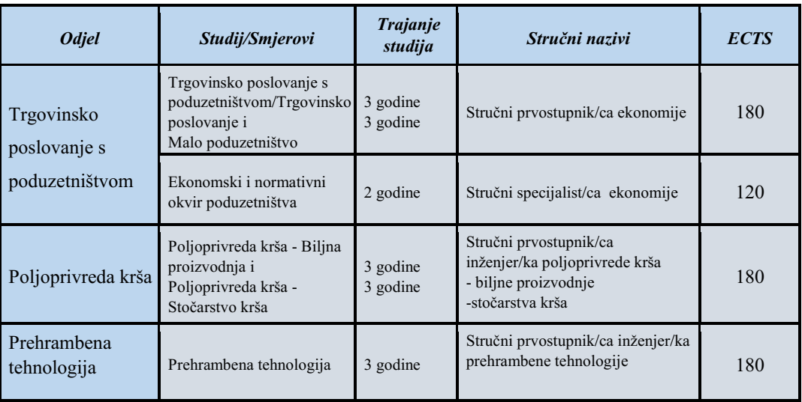
Tablica 17: Prikaz studijskih programa Veleučilišta. Izvor: vlastita izrada
Studiji su usklađeni s Bolonjskom deklaracijom, što znači da omogućuju mobilnost studenta Veleučilišta na druga visoka učilišta u zemljama potpisnicama Bolonjske deklaracije i obrnuto. Završetkom preddiplomskih stručnih studija studenti mogu nastaviti studij na specijalističkim diplomskim stručnim studijima prema utvrđenim načinima prijenosa ECTS bodova.
Posebno organizirani odjel s atributima tehnološkog parka Veleučilišta je Inovacijsko središte, zamišljen kao tehnološki park za istraživačke i inovativne projekte zaposlenika i studenata te praktični i eksperimentalni rad studenata.
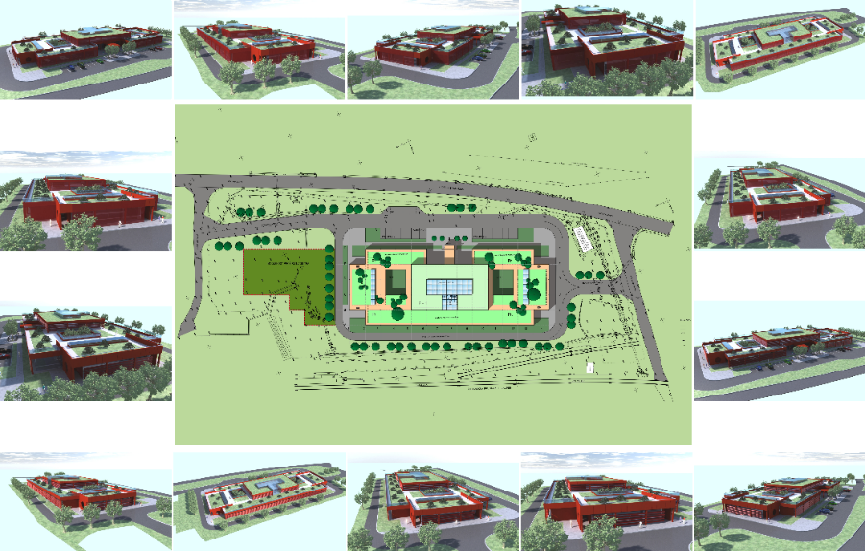
Slika 3: Prikaz Inovacijskog središta, Idejni arhitektonski projekt. Izvor: APA d.o.o., Zadar (2010.)

Prostorni i položajni potencijali Šibensko-kninske županije i Grada Knina
Ukupna površina Šibensko-kninske županije iznosi 5.670 km2 od čega je 2.994 km2 (5,3 % kopnenog teritorija RH) kopnena, a 2.676 km2 (8,6 % teritorija hrvatskog obalnog mora) morska površina na kojoj se nalazi 285 otoka.
Administrativno-teritorijalna nadležnost Županije obuhvaća pet gradova i petnaest općina. Njezin geografski i geoprometni položaj u današnjim okvirima može se opisati kao umjereno povoljan zahvaljujući povezanosti s drugim dijelovima zemlje cestovnim, željezničkim i pomorskim trasama, dok relativna blizina dviju međunarodnih zračnih luka omogućuje i relativno dobru povezanost s drugim dijelovima Europe. Glavni kopneni prometni pravci idu u smjeru sjeverozapad-jugoistok neposredno povezujući Šibensko-kninsku županiju sa susjednim županijama – Zadarskom i Splitsko-dalmatinskom, a posredno sa sjevernim i krajnjim južnim dijelovima Hrvatske.
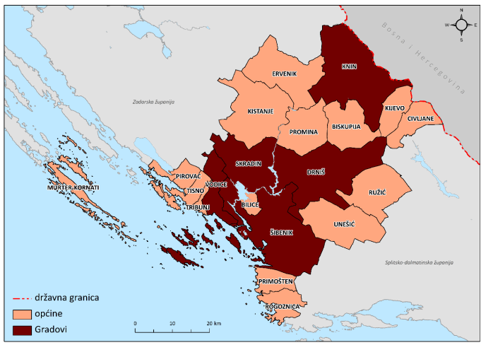
Slika 4: Administrativno-teritorijalna organizacija Šibensko-kninske županije. Izvor: Razvojna strategija Šibensko-kninske županije (2019.), Javna ustanova Razvojna agencija Šibensko-kninske županije, str.9
Knin je drugi grad po veličini i jedna od ukupno 20 jedinica lokalne samouprave u Šibensko-kninskoj županiji te obuhvaća područje ukupne površine 358,12 km², odnosno 12% kopnenog teritorija Županije. Smješten je u sjevernom kopnenom dijelu županije na n.m. od 220 m i na 44°2`24`` sjeverne zemljopisne širine te 16°11`35`` istočne zemljopisne dužine.
Zahvaljujući povoljnom geografskom i prometno-komunikacijskom položaju, prirodnoj poveznici mediteranskog i kontinentalnog pojasa, kao i graničnom području sa susjednom Bosnom i Hercegovinom, geostrateški položaj Knina od iznimnog je značaja i za Republiku Hrvatsku. U Kninu se križaju cestovni pravcu jadranske i kopnene Hrvatske te on predstavlja treće raskrižje željezničkih putova u Republici Hrvatskoj po veličini i značaju. S pomorskim i zračnim lukama (Split i Zadar) i turističkim središtima: Splitom (100 km), Šibenikom (56 km) i Zadrom (100 km) te sa susjednom Bosnom i Hercegovinom povezan je cestovnom i željezničkom mrežom. Najbliži spojevi s autocestom su kod Šibenika, udaljen 50 km, i kod Svetog Roka pored Gračaca, udaljen 75 km.
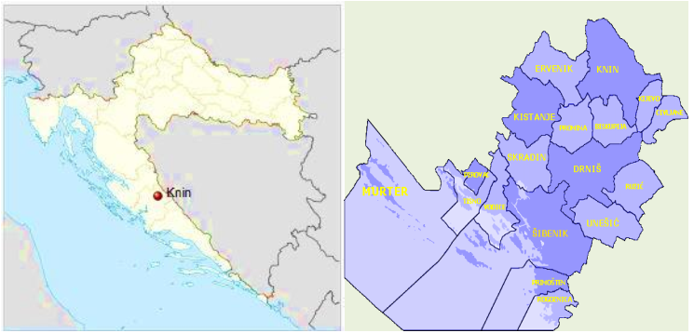
Slika 5: Položaj Knina na karti Hrvatske i Županije. Izvor: Strategija razvoja Grada Knina 2018.-2023. Grad Knin (2019:42)

Demografska i gospodarska obilježja Šibensko-kninske županije i Grada Knina
Prema pokazateljima Popisa stanovništva iz 2011. na području Šibensko-kninske županije živjelo je ukupno 109.375 stanovnika, od čega najviše u Gradu Šibeniku (42,4 %). Najveća je koncentracija stanovništva u gradovima (74,9 % stanovništva) te u priobalnim naseljima.
S prosječnom gustoćom naseljenosti od tek 36,7 st./km2, što je upola manje od nacionalnoga prosjeka (75,7 st./km2), Šibensko-kninska županija svrstava se među rjeđe naseljene županije u Republici Hrvatskoj. Osim malog broja stanovnika, jedan od demografskih problema Šibensko-kninske županije, u odnosu na njezinu površinu, je i nejednaka raspodjela naseljenosti unutar županije.
Županija ima i niske stope nataliteta (8,3 ‰) te visoke stope mortaliteta (13,6 ‰), iz čega proizlazi i negativna stopa prirodne promjene (-5,3 ‰), tj. dolazi do kontinuiranog prirodnog pada broja stanovnika.
Uslijed prirodnog pada broja stanovnika i negativnog migracijskog salda, postoji mogućnost dugoročne destabilizacije demografskog stanja Županije, posebice govoreći o selektivnoj emigraciji mladog, bioreproduktivnog i radno sposobnog stanovništva uključujući imigraciju starog stanovništva iz inozemstva. Takvim kretanjima destabilizira se i tržište rada.
Sudeći po posljednjim dostupnim podatcima Državnog zavoda za statistiku, BDP Šibensko-kninske-županije iznosio je ukupno 850,6 mil. eura. Najnoviji trendovi ukazuju kako, unatoč tome što još uvijek pripada županijama s najnižim BDP-om, Šibensko-kninska županija bilježi pozitivnije gospodarske trendove u odnosu na nacionalni i prosjek NUTS2 regija, što otvara mogućnost za daljnji porast BDP-a i oporavak gospodarstva.
Prema Regionalnom indeksu konkurentnosti iz 2013. g., Šibensko-kninska županija spada među slabije konkurentne županije, posebice zbog ograničavajućih čimbenika poput poslovne infrastrukture, osnovne infrastrukture i javnog sektora, demografskih i zdravstvenih pokazatelja, kulture, investicija i poduzetničke dinamike.
Kontekst zapošljavanja odlikuje se negativnim trendovima u svim kategorijama zaposlenja. Sukladno podatcima HZMO-a, u razdoblju 2010.-2015. g. u djelatnosti prerađivačke industrije (15,1 %) radio je prosječno najveći broj zaposlenih osoba, a tek nešto niži udio radio je u djelatnosti trgovine. Javna uprava bila je treća po zastupljenosti. Najveći relativni porast broja zaposlenih u istom razdoblju bio je ostvaren u stručnim, znanstvenim i tehničkim djelatnostima u kojima je broj zaposlenih porastao za trećinu. Osim toga, evidentiran je i porast u djelatnostima prerađivačke industrije, a pad u djelatnostima trgovine, poslovanja nekretninama i primarnom sektoru.
Grad Knin je druga po veličini jedinica lokalne samouprave u Šibensko-kninskoj županiji po broju stanovnika. U posljednje vrijeme uočava se znatno smanjenje broja stanovnika, koje slijedi trend kretanja stanovništva zaleđa Šibensko-kninske županije. Ustaljeni demografski proces prekinut je uslijed ratnih okolnosti te je došlo do iseljavanja s ovih prostora (prognanici i izbjeglice), a kasnije i do povratka dijela stanovništva te doseljavanja novog iz drugih krajeva Hrvatske i inozemstva. U razdoblju između 2001. - 2011. godine zabilježen je neznatan porast broja stanovnika od 1,43%.
Prema popisu stanovništva iz 2011. godine, prosječna starost stanovništva Knina bila je
39,6 godina, što ukazuje na činjenicu da je ono mlađe od hrvatskog prosjeka, koji iznosi 41,7 godina.
Podaci o zaposlenosti na području Knina dobiveni su od HZMO-a. Od ukupnog broja zaposlenih u Šibensko-kninskoj županiji na kninskom području ima ih oko 10%. Od toga su čak 4/5 zaposlenici kod pravnih osoba, a slijede zaposlenici kod fizičkih osoba. Većina radno sposobnog stanovništva zaposlena je u državnim institucijama, ustanovama i/ili javnim poduzećima. Iako je ovo područje pogodno za bavljenje poljoprivredom, u tom sektoru ima jako malo zaposlenih. Dakle, većina poljoprivrednih proizvođača tu djelatnost obavlja za vlastite potrebe. To je razvidno iz donjeg grafikona i daje Veleučilištu, koje ima studij Poljoprivrede krša, makar povod za razmišljanje.
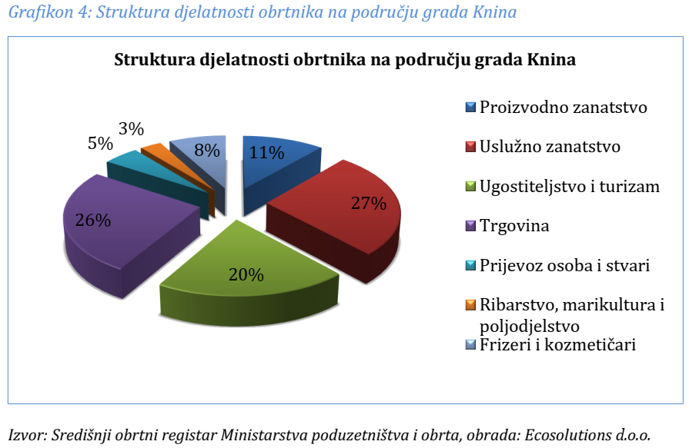Slika 6: Struktura djelatnosti obrtnika u Kninu. Izvor: Strategija razvoja Grada Knina 2018.-2023., str 82.

Od ukupnog broja zaposlenih najveći je broj u djelatnostima javne uprave i
obrane, obveznog socijalnog osiguranja, zatim u prerađivačkoj industriji, trgovini na
veliko i malo te popravku motornih vozila i motocikla.
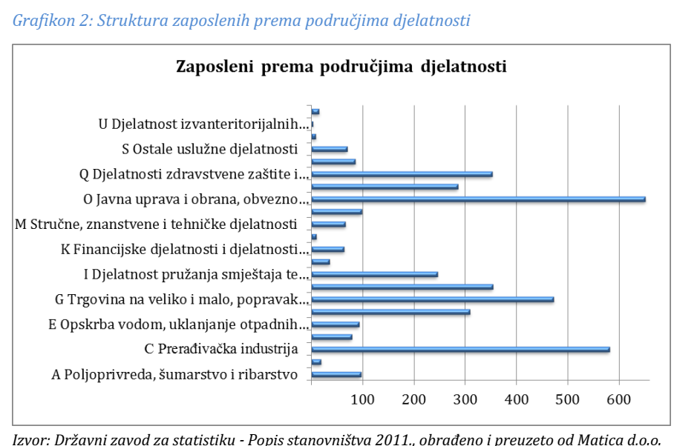
Slika 7: Struktura djelatnosti obrtnika u Kninu. Izvor: Strategija razvoja Grada Knina 2018.-2023., str. 76.
Prema indeksu razvijenosti i vrijednosti indeksa razvijenosti u 2013. godini, Grad Knin s indeksom razvijenosti od 69,39%. bio je najmanje razvijen Grad na području Šibensko – kninske županije.

Srednjoškolsko obrazovanje u Šibensko-kninskoj županiji i Gradu Kninu
U Šibensko-kninskoj županiji, odnosno u većim gradovima Šibeniku, Kninu i Drnišu, postoje 23 institucije srednjoškolskog obrazovanja: četiri gimnazije, devet tehničkih i srodnih škola, sedam industrijskih i obrtničkih škola te po jedna srednja umjetnička škola, specijalna srednja škola te srednja škola za odrasle. Prema podatcima Državnog zavoda za statistiku,
broj učenika u programima srednjoškolskog obrazovanja iznosi 3.931, a, od šk. god.
2013./2014., bilježi se kontinuiran pad. Broj srednjoškolaca pao je za čak 16,8 % što je više od nacionalnog prosjeka. Na području Županije izvode se ukupno 72 programa srednjoškolskog obrazovanja u 18 područja. Od 65 strukovnih programa, najviše ih ima u području strojarstva, ekonomije i trgovine, elektrotehnike te ugostiteljstva i turizma. Ne postoje srednje škole specijalizirane za osobe s teškoćama u razvoju.
U Kninu postoje dvije srednje škole: Srednja škola „Lovre Montija“ Knin, i Srednja
strukovna škola „Kralj Zvonimir“ Knin. Iz donjeg tabličnog prikaza broja učenika u kninskim srednjim školama, razvidan je pad broja upisanih učenika. Razlozi tomu su iseljavanje mladih obitelji i mladih općenito i upis u srednje škole u drugim gradovima koje ne postoje u Kninu (zdravstveni, medicinski i turistički smjerovi koji omogućuju veću zapošljivost).
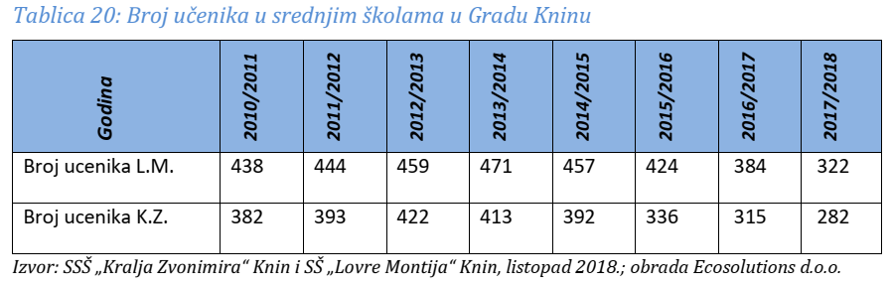
Tablica 18: Broj učenika u srednjim školama u Gradu Kninu. Izvor: Strategija razvoja Grada Knina 2018.-2023. (str.61)
Iz donje tablice vidljivo je kako učenici većinom pohađaju Gimnaziju (smjerovi: Opća gimnazija i Jezična gimnazija). Zatim slijedi srednja ekonomska škola (smjerovi: Ekonomist i Trgovac) pa Poljoprivredna škola (smjerovi: Poljoprivredni tehničar i Pomoćni cvjećar). U SSŠ „Kralj Zvonimir“ Knin najviše učenika školuje se za zanimanja tehničar za elektroniku i računalni tehničar za strojarstvo, a najmanje za zanimanja tokara, slastičara i vodoinstalatera.
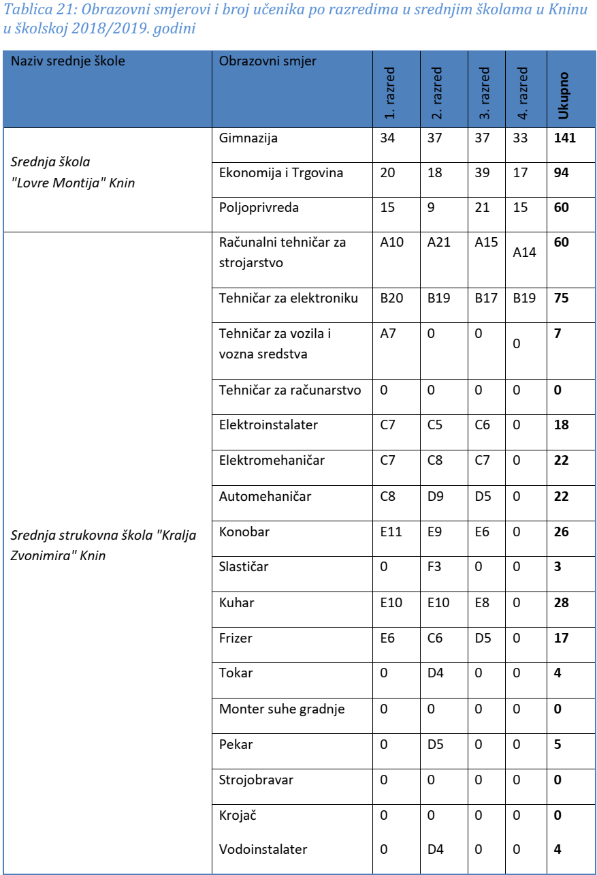
Tablica 19: Broj učenika u srednjim školama u Gradu Kninu. Izvor: Strategija razvoja Grada Knina 2018.-2023. (str.62)

Kapaciteti Veleučilišta „Marko Marulić“

SWOT analiza Veleučilišta
SWOT analiza je polazna točku strateškog promišljanja Veleučilišta s ciljem izgradnje kulture kvalitete. U tu svrhu potrebno je poraditi na davanju jasnih smjernica, izradi akcijskih planova, provedbi zadanih ciljeva, određivanju mjera praćenja provedbe i evaluaciji, odnosno izvješćivanju.
Analizom dobivenih rezultata istraživanja provedenog među studentima, zaposlenicima i vanjskim dionicima, ističu se sljedeće snage i slabosti (unutarnji čimbenici) te prilike i prijetnje (vanjski čimbenici) Veleučilišta:
S | SNAGE | - Studiji u STEM području  - 14 godina tradicije u izvođenju nastave, istraživačkog i  znanstveno-istraživačkog rada  - Vlastiti kadar (9 doktora znanosti)  - Međunarodna suradnja (Erasmus)- studenti, nastavno i  administrativno osoblje  - Sudjelovanje studenata u donošenju odluka  - Studentski dom  - Blizina Gradske knjižnice i studentskog restorana  - Dostupnost osnovne i dodatne literature  - Kvalitetno opremljen prostor  - Suvremena informatička oprema  - Kvalitetna laboratorijska oprema  - Vlastiti laboratoriji  - Iskustvo u pripremi i provođenju EU projekata  - Iskustvo u izvođenju programa cjeloživotnog  obrazovanja i obrazovanja odraslih  - Mogućnost suradnje s raznim gospodarstvenicima i  malim poduzetnicima (stručna praksa)  - Blizina većih obalnih središta (Zadar, Šibenik, Split)  - Blizina granice s BiH (studenti)  - Suradnja s drugim ustanovama
W | SLABOSTI | - Zastarjeli studijski programi  - Nedostatno razvijena kulture kvalitete  - Nekvalitetna provedba stručne prakse studenata  - Kontinuirani pad broja studenta  - Slaba prolaznost na pojedinim  kolegijima  - Nedovoljna educiranost nastavnog osoblja u smislu ishoda učenja te metodičkih, didaktičkih i pedagoških kompetencija  - Nezainteresiranost i neodgovornost pojedinih studenata  prema kolegijima  - Studijski programi neprilagođeni potrebama tržišta rada  - Nedovoljan broj specijalističkih studija  - Nedostatak dvorana i kabineta  - Manjak strane literature u knjižnici i nemogućnost pristupa  znanstvenim bazama podataka  - Velika udaljenost laboratorija  - Nedostatak studentskog društvenog života  - Nedovoljna uključenost svih zaposlenika u provedbu  projekata  - Nedostatan broj provedenih projekata  - Zastarjele metode poučavanja  - Slabe promotivne aktivnosti  - Nezavršena web-stranica  - Nedostatak parkirnih mjesta i neuređen okoliš  - Nepristupačnost osobama s invaliditetom  - Neadekvatan prostor Studentske službe (dotrajala oprema,  estetika)  - Odlazak kvalitetnih kadrova  - Nedovoljan angažman Veleučilišta za suradnju s  gospodarskim subjektima  - Nedovoljan angažman Veleučilišta za suradnju s drugim  ustanovama i provedbu zajedničkih projekata
O | PRILIKE | - Integrirani studij Poljoprivrede krša  - Otvaranje novih stručnih i specijalističkih studija  - Realizacija projekta Inovacijskog središta (revizija  postojećeg Projekta i prilagodba realnim okvirima)  - Potpora poduzetničkim projektima zaposlenika i  studenata uz mogućnost komercijalizacije vlastitih  proizvoda  - Vlastiti elektronički ili tiskani časopis  - Suradnja s lokalnom samoupravom, gospodarstvenicima,  poduzetnicima  - Intenzivniji rad na EU i ostalim projektima  - Daljnji razvoj suradnje s ostalim ustanovama u zemlji i  inozemstvu  - Razvoj međunarodne suradnje i poticanje veće  mobilnosti kroz Erasmus  - Uključivanje u međunarodne stručne i znanstvene  asocijacije  - Intenzivnija suradnja sa Studentskim zborom i Alumni klubom  - Njegovanje akademske kulture te poticanje izvrsnosti na  svim poljima  - Prenamjena određenih prostorija unutar zgrade (više  ureda, više dvorana, e-pisarnica, laboratorij u prizemlju,  funkcionalniji raspored prostorija, nabava novog  namještaja i opreme)
T | PRIJETNJE | - Kontinuirano smanjivanje broja studenata  - Blizina drugih ustanova iz sustava  - Nedovoljna mogućnost zapošljavanja diplomanada nakon završenog  studija  - Depopulacija  - Kontinuiran pad financijskih mogućnosti Veleučilišta  - Stroga zakonska regulativa  - Smanjenje interesa za neke studije  - Ovisnost o lokalnoj i javnoj politici  - Blizina drugih ustanova iz sustava sa sličnim studijskim programima

Ljudski resursi
Iz SWOT analize Veleučilišta razvidno je kako je potrebno uvesti sustavnije upravljanje ljudskim resursima, odnosno poboljšati mjere privlačenja kvalitetnog kadra, ojačati nastavničke kompetencije, poticati nastavnike na stručni, znanstveni i istraživački rad u međunarodnom okruženju te na napredovanje u zvanjima.

Prostorni kapaciteti
Od 2005. do danas Veleučilište je puno uložilo u prostor i opremu. Studentski dom
opremljen je po najsuvremenijim standardima. Osim toga, imamo puno kvalitetne i moderne laboratorijske opreme. Veliki nedostatak je činjenica da je osobama s
invaliditetom potpuno onemogućen pristup u zgradu Veleučilišta, dok im je pristup u zgradu Studentskog doma omogućen. Potrebno je urediti okoliš i prostor Studentske službe te razmisliti o reorganizaciji prostornih kapaciteta.

Financijski okvir
SWOT analiza ukazuje na financijsku ovisnost Veleučilišta o proračunskim sredstvima financiranja. Potrebno je više angažmana oko dodatnih izvora financiranja.

Društveno-gospodarsko okruženje
Prema SWOT analizi, Veleučilište u manjoj mjeri ispunjava svoju društvenu ulogu kroz suradnju s gospodarstvom te lokalnom i regionalnom samoupravom.

PROGRAM STRATEŠKOG RAZVITKA VELEUČILIŠTA

Formulacija vizije, misije i vrijednosti
Vizija i misija budućeg razvoja Veleučilišta te vrijednosti koje ono zagovara nastale su temeljem prethodno provedenih analiza te u sebi sadržavaju elemente koje su ključnima za budući razvitak Veleučilišta definirali njegovi unutarnji i vanjski dionici.
Vizija Veleučilišta predstavlja sliku Veleučilišta na koncu petogodišnjeg razdoblja definiranog ovom Strategijom. Iz analize stanja i okruženja Veleučilišta razvidno je kako se najveće slabosti Veleučilišta mogu sažeti na sljedeći način: nedovoljno razvijena kultura kvalitete na svim razinama, nedostatak sustavnog operativnog djelovanja, pad broja studenata i financijska ovisnost o proračunskim sredstvima financiranja. Nasuprot tome, najveće snage Veleučilišta ogledaju se u ljudskim potencijalima, sinergijskom djelovanju unutarnjih i vanjskih dionika Veleučilišta i spremnošću za kontinuiran rast ustanove u smislu kulture kvalitete. U nadolazećem strateškom razdoblju Veleučilište će se potpuno usmjeriti na značajna poboljšanja u sustavu kvalitete strateški pristupajući svakom njegovom segmentu.
VIZIJA VELEUČILIŠTA 2024.
„Veleučilište „Marko Marulić“ u Kninu je otvorena, uključiva i održiva ustanova prepoznatljiva po visokoj kulturi organizacijske kvalitete, suvremenom pristupu nastavnom procesu i društveno-odgovornom djelovanju, koja se ponosi promicanjem akademskog integriteta, sloboda i tolerancije na svim razinama.“

Misija Veleučilišta odnosi se na svrhu njegova postojanja i djelatnost koju izvodi te smjer kojim želi krenuti upućujući i na temeljne vrijednosti koje ono zastupa.
MISIJA VELEUČILIŠTA
Misija Veleučilišta „Marko Marulić je obrazovanje kompetentnih stručnjaka iz područja poljoprivrede krša, prehrambene tehnologije i trgovinskog poslovanja s poduzetništvom pripravnih za suočavanje s izazovima nacionalnog i međunarodnog tržišta rada te prijenos znanja i tehnologija uz promicanje poduzetničkog duha, akademske izvrsnosti, etičnog ponašanja, sloboda i tolerancije te izgradnje konkurentnog gospodarstva na lokalnoj i regionalnoj razini.“

Organizacijske vrijednosti Veleučilišta u skladu s deklariranom vizijom i misijom su:
- VISOKA KULTURA KVALITETE: Usmjereni smo na kontinuirano poboljšavanje sustava kvalitete Veleučilišta s ciljem zadovoljstva studenata, zaposlenika i šire društvene zajednice.
- OTVORENOST: Zastupamo otvoren pristup novim trendovima u znanosti i visokom obrazovanju. Promičemo akademski integritet i slobode, toleranciju, etično postupanje i borbu protiv diskriminacije s ciljem stvaranja prosperitetnog društva. Posebnu pozornost posvećujemo skrbi o potrebama ranjivih i podzastupljenih skupina u okviru sustava Veleučilišta.
- ODGOVORNOST I TRANSPARENTNOST: Kao javna ustanova, resursima upravljamo pozornošću dobrog gospodara i promičemo transparentnost djelovanja na svim razinama.
- AKADEMSKA IZVRSNOST: Prepoznajemo i potičemo osobne i profesionalne snage pojedinaca i grupa te želju za produbljivanjem znanja. Potičemo težnje za znanstvenom, istraživačkom i stručnom izvrsnosti po načelima mobilnosti, kreativnosti i inovativnosti.

Tablica 20: Organizacijske vrijednosti Veleučilišta u skladu s deklariranom vizijom i misijom. Izvor: vlastita izrada.

Strateški prioriteti Veleučilišta
Na temelju Izvješća Stručnog povjerenstva o reakreditaciji Veleučilišta „Marko Marulić“ u Kninu iz kolovoza 2019. godine., sukladno preporukama Stručnog povjerenstva i Mišljenju Akreditacijskog savjeta AZVO-a, Veleučilište je izradilo detaljan plan aktivnosti za poboljšanje sustava kvalitete te se definirane aktivnosti i mjere za poboljšanje kontinuirano provode. Prioritet je razviti visoku razinu kulture kvalitete u svim segmentima djelovanja Veleučilišta. Želimo ustrojiti funkcionalan sustav koji se periodički nadzire temeljem prikupljenih povratnih informacija unutarnjih i vanjskih dionika Veleučilišta, koje će poslužiti kao temeljni okvir za kontinuirano poboljšanje kvalitete na svim razinama. Procesi unutarnjeg osiguravanja kvalitete razvijaju se u skladu s ESG-a i usmjereni su na kontinuirano unaprjeđivanje.

Vizija razvitka, opći i specifični strateški ciljevi Veleučilišta
VIZIJA VELEUČILIŠTA 2024.

Veleučilište „Marko Marulić“ u Kninu je otvorena, uključiva i održiva ustanova prepoznatljiva po visokoj kulturi organizacijske kvalitete, suvremenom pristupu nastavnom procesu i društveno-odgovornom djelovanju, koja se ponosi promicanjem akademskog integriteta, sloboda i tolerancije na svim razinama.

OPĆI CILJEVI  - Poboljšanje kvalitete postojećih i pripremne radnje za razvoj novih studijskih programa | SPECIFIČNI CILJEVI  - Poboljšati kvalitetu postojećih studijskih programa na temelju analize potreba tržišta rada i rezultata unutarnjih i vanjskih vrednovanja  - Istražiti tržište rada i pripremiti relevantnu dokumentaciju za razvoj novih studijskih programa  - Istražiti tržište rada i pripremiti relevantnu dokumentaciju za razvoj programa cjeloživotnog učenja
- Poboljšanje nastavničkih kompetencija i kvalitete nastavnog procesa uz razvoj cjelovite podrške studentima | 2.1. Planirati, financirati i organizirati edukacije nastavnog osoblja u svrhu poboljšanja nastavničkih kompetencija (metodičke, didaktičke i pedagoške kompetencije, ishodi učenja i načini vrednovanja učenja i poučavanja, engleski jezik).  2.2. Uvesti nove metode praćenja rada nastavnika (suradnička procjena / peer-review).  2.3. Osnovati Studentsko savjetovalište u svrhu pružanja cjelovite podrške studentima:  pomoć s poteškoćama u učenju; psihološka i pravna pomoć, karijerno savjetovanje.  2.4. Posvetiti posebnu pozornost prilagodbe kapaciteta Veleučilišta potrebama studenata iz ranjivih i podzastupljenih skupina.
- Odgovorno upravljanje institucijskim kapacitetima | 3.1. Izraditi plan usavršavanja zaposlenika i kontinuirano pratiti njegovu provedbu.  3.2. Poboljša financijske i infrastrukturne kapacitete odgovornim poslovanjem i povećanjem broja stručnih, istraživačkih i znanstvenih projekata kao dodatnih izvora financiranja.
- Poboljšavanje prepoznatljivosti Veleučilišta kroz funkcionalan sustav informiranja, mobilnost i akademsku izvrsnost | 4.1. Povećati atraktivnost, interaktivnost i informativnost službene internetske stranice.  4.2. Poticanje mobilnosti studenata i zaposlenika u okviru programa Erasmus te međunarodnu suradnju na svima razinama.  4.3. Poticanje izvrsnosti na svim razinama.
- Sinergijsko djelovanje unutarnjih i vanjskih čimbenika Veleučilišta s posebnim naglaskom na gospodarstvo i održivi razvoj. | - Kontinuirano analiziranje zadovoljstva unutarnjih i vanjskih dionika i veće uključivanje vanjskih dionika u unaprjeđivanju sustava kvalitete Veleučilišta.  - Poticanje poduzetničkog duha te kreativnosti i inovativnosti zaposlenika i studenta. Priprema i provedba novih projekata u suradnji s gospodarskim čimbenicima.  - Revizija projekta Inovacijskog središta, njegovo svođenje na realne okvire sukladno resursima i mogućnostima Veleučilišta. Pripremne radnje za realizaciju projekta.

Plan aktivnosti za provedbu strateških ciljeva
OPĆI CILJ: 1. Poboljšanje kvalitete postojećih i pripremne radnje za razvoj novih studijskih programa

SPECIFIČNI CILJ: 1.1. Poboljšati kvalitetu postojećih studijskih programa na temelju analize potreba tržišta rada i rezultata unutarnjih i vanjskih vrednovanja.
PROVEDBA ZADANIH AKTIVNOSTI: Istražiti tržište rada anketiranjem poslodavaca, članova Alumni kluba i strukovnih udruga. Provesti kvantitativnu i kvalitativnu analizu podataka i implementirati rezultate kroz aktivnosti za poboljšanje. Izraditi Pravilnik o postupku revizije studijskih programa. Revidirati i ažurirati dokumentaciju sukladno Pravilniku o postupku revizije studijskih programa i povratnim informacijama unutarnjih i vanjskih dionika.
NOSITELJI: Ured za unaprjeđivanje i osiguravanje kvalitete studiranja, Vijeća Odjela, prodekani, dekan, Stručno vijeće, Gospodarsko vijeće, Alumni klub, strukovne udruge
VREMENSKI OKVIR: 2020. i kontinuirano
INDIKATORI: izvješća o provedenim analizama, anketni upitnici, Pravilnik o postupku revizije studijskih programa, Odluke Vijeća Odjela i Stručnog vijeća

SPECIFIČNI CILJ: 1.2. Istražiti tržište rada i pripremiti relevantnu dokumentaciju za razvoj novih studijskih programa
PROVEDBA ZADANIH AKTIVNOSTI: Ispitati tržište rada. Izraditi Prijedlog programa integriranog preddiplomskog studija Poljoprivrede krša i Specijalističkog studija Prehrambene tehnologije vodeći računa o novim trendovima i potrebama tržišta rada. Izraditi Prijedlog novog integriranog studija Poljoprivrede krša i Specijalističkog studija Prehrambene tehnologije.
NOSITELJI: Ured za unaprjeđivanje i osiguravanje kvalitete studiranja, Vijeća Odjela, prodekani, dekan, Stručno vijeće, Gospodarsko vijeće, Alumni klub, strukovne udruge
VREMENSKI OKVIR: 2020.
INDIKATORI: izvješća o provedenim analizama, anketni upitnici, Prijedlozi studijskih programa, Odluke Vijeća Odjela i Stručnog vijeća
SPECIFIČNI CILJ:1.3. Istražiti tržište rada i pripremiti relevantnu dokumentaciju za razvoj programa cjeloživotnog učenja
PROVEDBA ZADANIH AKTIVNOSTI: Istražiti tržište rada anketiranjem poslodavaca, članova Alumni kluba i strukovnih udruga. Provesti kvantitativnu i kvalitativnu analizu podataka. Izraditi Plan razvoja programa. izraditi Prijedloge programa za cjeloživotno obrazovanje u skladu s potrebama tržišta rada i strateškim ciljevima. Usvojiti kvalitetne prijedloge. Imenovati voditelje Programa cjeloživotnog obrazovanja i krenuti s realizacijom.
NOSITELJI:
VREMENSKI OKVIR:
INDIKATORI:

OPĆI CILJ: 2.Poboljšanje nastavničkih kompetencija i kvalitete nastavnog procesa.

SPECIFIČNI CILJ: 2.1. Planiranje, financiranje i organiziranje edukacije nastavnog osoblja u svrhu poboljšanja nastavničkih kompetencija (metodičke, didaktičke i pedagoške kompetencije, ishodi učenja i načini vrednovanja učenja i poučavanja, engleski jezik).
PROVEDBA ZADANIH AKTIVNOSTI: Organizirati radionice i seminare temeljene na ishodima učenja, metodičkim, didaktičkim i pedagoškim kompetencijama. Angažirati stručnjake iz navedenih područja.
Izraditi Priručnik za nastavnike Veleučilišta i Priručnik o ishodima učenja. Imenovati Povjerenstvo za metodičke, didaktičke i pedagoške standarde.
NOSITELJ: Nastavnici, Vijeće odijela, ECTS koordinator, Prodekan za nastavu, Dekan, Stručno vijeće, Povjerenstvo za metodičke, didaktičke i pedagoške standarde
VREMENSKI OKVIR: 2020. i kontinuirano
INDIKATOR: materijali s radionica i seminara, popisi sudionika, potvrde, Odluke Stručnog vijeća

SPECIFIČNI CILJ: 2.2. Uvođenje novih metoda praćenja rada nastavnika (suradnička procjena / peer-review).

PROVEDBA ZADANIH AKTIVNOSTI: Prikupiti i analizirati podatke o uspjehu i angažmanu studenata. Primijeniti kurikulumsko poravnjanje (uskladiti metode poučavanja s tehnikama učenja i ishodima učenja te vrednovanjem znanja).Uvesti suradničku procjenu (peer review) nastavnika.
NOSITELJ: Ured za unaprjeđivanje i osiguravanje kvalitete studiranja, prodekanice, Vijeće odjela, nastavnici

VREMENSKI OKVIR: 2020.
INDIKATOR: Izvješća o provedenim analizama i uvedenim novim metodama procesa poučavanja, zapisnici, nastavni planovi, izvješće suradničke procjene (peer-review)

SPECIFIČNI CILJ: 2.3. Osnovati Studentsko savjetovalište u svrhu pružanja cjelovite podrške studentima: pomoć s poteškoćama u učenju; psihološka i pravna pomoć, karijerno savjetovanje.

PROVEDBA ZADANIH AKTIVNOSTI: Osnovati Studentsko savjetovalište unutar kojega će djelovati pravnik, predstavnik nastavnog osoblja s položenom grupom pedagoških predmeta, psiholog, socijalni radnik i predstavnik Studentskog zbora te suradnik iz gospodarstva i imenovati Studentskog savjetnika.
NOSITELJ: Dekan, Stručno vijeće, Studentski savjetnik

VREMENSKI OKVIR: 2020. i kontinuirano
INDIKATOR: Odluke Stručnog vijeća, zapisnici

SPECIFIČNI CILJ: 2.4. Posvećivanje pozornosti prilagodbi kapaciteta i aktivnosti Veleučilišta potrebama studenata iz ranjivih i podzastupljenih skupina.

PROVEDBA ZADANIH AKTIVNOSTI: Definirati mjere za kontinuirano praćenje uspješnosti studenata iz ranjivih i podzastupljenih skupina u suradnji sa Studentskim savjetovalištem. Izraditi plan prilagodbe prostornih kapaciteta i osigurati sve potrebne uvjete za zadovoljavanje potreba ove skupine studenata kroz suradnju s jedinicama lokalne i regionalne samouprave, Centrom za socijalnu skrb i Crvenim križem.
NOSITELJ: Studentsko savjetovalište, dekan, prodekani, pročelnici, Stručno vijeće, Studentska služba
VREMENSKI OKVIR: 2020-2024.
INDIKATOR: pismo namjere, plan prilagodbe prostornih kapaciteta, zapisnici, odluke

OPĆI CILJ: 3. Odgovorno upravljanje institucijskim kapacitetima

SPECIFIČNI CILJ: 3.1. Sustavno planiranje i kontinuirano praćenje usavršavanja zaposlenika
PROVEDBA ZADANIH AKTIVNOSTI: Izraditi Pravilnik o usavršavanju nastavnika i ostalih zaposlenika i Plan usavršavanja. Kontinuirano pratiti provedbu plana usavršavanja.
NOSITELJ: zaposlenici, dekan, prodekani, Vijeća Odjela, Stručno vijeće
VREMENSKI OKVIR: 2020. i kontinuirano
INDIKATOR: Izvješće o realizaciji Plana usavršavanja

SPECIFIČNI CILJ: 3.2. Poboljšavanje financijskih i infrastrukturnih kapaciteta odgovornim poslovanjem, proširenjem djelatnosti i povećanjem broja stručnih, istraživačkih i znanstvenih projekata kao dodatnih izvora financiranja.

PROVEDBA ZADANIH AKTIVNOSTI: Izraditi strateški plan upravljanja troškovima i primijeniti moderne metode upravljanja troškovima. Izraditi Pravilnik o raspodjeli vlastitih sredstava. Pripremiti potrebnu dokumentaciju za proširivanje djelatnosti u svrhu otvaranja hostela. Izmijeniti Statut Veleučilišta u čl.5, st.2. Poticati osmišljavanje, pripremu i provedbu projekata u svrhu ostvarivanja dodatnih prihoda.
NOSITELJ: Ured za računovodstvo i financije, prodekan za poslovanje i suradnju s gospodarstvom, dekan, Stručno vijeće, Upravno vijeće, Ured za studentski standard
VREMENSKI OKVIR: 2020. i kontinuirano
INDIKATOR: Strateški plan upravljanja troškovima, Pravilnik o raspodjeli vlastitih sredstava, potrebna dokumentacija u svrhu proširivanja djelatnosti

OPĆI CILJ: 4. Poboljšavanje prepoznatljivosti Veleučilišta kroz funkcionalan sustav informiranja, mobilnost i akademsku izvrsnost

SPECIFIČNI CILJ: 4.1. Povećavanje atraktivnosti, interaktivnosti i informativnosti službene internetske stranice.

PROVEDBA ZADANIH AKTIVNOSTI: Izraditi informacijski paket. Unaprijediti vizualni identitet Veleučilišta. Izraditi Marketinšku strategiju Veleučilišta. Izraditi internetsku stranicu na hrvatskom i engleskom jeziku te novu Facebook stranicu za Erasmus.
NOSITELJI: Ured za informatičke poslove, prodekani, dekan, viši stručni referent-poslovi nastavne i izdavačke djelatnosti, Odbor za Erasmus, Erasmus koordinator, ECTS koordinator, stručnjak za marketing po potrebi
VREMENSKI OKVIR: 2020./2021.
INDIKATOR: internetska stranica, Facebook stranica, Marketinška strategija

SPECIFIČNI CILJ: 4.2. Poticanje mobilnosti studenata i zaposlenika u okviru programa Erasmus i međunarodne suradnje na svim razinama.
PROVEDBA ZADANIH AKTIVNOSTI: Organizirati predavanja i radionice o prednostima programa Erasmus. Organizirati predavanja, pozvana predavanja i radionice s ciljem razmjene iskustava. Objavljivati na internetskim stranicama i društvenim mrežama. Pratiti objave natječaje za prijavu projekata te pružati informacije nastavnicima. Organizirati sustav podrške pisanju i prijavi na međunarodne projekte, Poticati nastavnike na sudjelovanje u radu međunarodnih strukovnih udruženja, organizacijskih i programskih odbora i odlazak na međunarodne konferencije kako bi poboljšali svoj znanstveni ugled, a time i ugled Veleučilišta na međunarodnoj razini Isto je moguće ostvariti uvođenjem obaveze pohađanja barem jednog međunarodnog znanstvenog skupa svake tri ili četiri godine Potrebno je unaprijediti znanje engleskog jezika nastavnika.

NOSITELJI: dekan, prodekani, Odbor za Erasmus, Erasmus koordinator, ECTS koordinator, stručni suradnik u sustavu znanosti i visokog obrazovanja, Studentska služba
VREMENSKI OKVIR: 2020. i kontinuirano
INDIKATORI: materijali s predavanja i radionica, izvješća o ostvarenoj mobilnosti, projektna dokumentacija, potvrde o sudjelovanju

SPECIFIČNI CILJ: 4.3. Poticanje izvrsnosti unutarnjih i vanjskih dionika Veleučilišta.
PROVEDBA ZADANIH AKTIVNOSTI: Osigurati studentima i zaposlenicima uvjete za ostvarivanje vlastitih potencijala. Nagrađivati izvrsnost na svim razinama Veleučilišta sukladno Pravilniku o dodjeli nagrada i priznanja.
NOSITELJI: dekan, Stručno vijeće
VREMENSKI OKVIR: 2020. i kontinuirano
INDIKATORI: izvješće o pokazateljima uspješnosti, Pravilnik o dodjeli nagrada i priznanja

OPĆI CILJ: 5. Sinergijsko djelovanje unutarnjih i vanjskih čimbenika Veleučilišta s posebnim naglaskom na gospodarstvo i održivi razvoj

SPECIFIČNI CILJ: 5.1. Kontinuirano analiziranje zadovoljstva unutarnjih i vanjskih dionika i veće uključivanje vanjskih dionika u unaprjeđivanje sustava kvalitete Veleučilišta

PROVEDBA ZADANIH AKTIVNOSTI: Provesti istraživanje zadovoljstva unutarnjih i vanjskih dionika. Analizirati podatke i uključiti povratne informacije u poboljšavanje SOK-a.
NOSITELJI: Odbor za unaprjeđivanje kvalitete, Ured za unaprjeđivanje i osiguravanje kvalitete studiranja, dekan, prodekani, pročelnici, svi zaposlenici, Gospodarsko vijeće, Alumni klub, strukovne udruge
VREMENSKI OKVIR: 2020. i kontinuirano
INDIKATORI: anketni upitnici, zapisnici

SPECIFIČNI CILJ: 5.2. Poticanje poduzetničkog duha te kreativnosti i inovativnosti zaposlenika i studenta. Pripremanje i provedba novih projekata u suradnji s gospodarskim čimbenicima.

PROVEDBA ZADANIH AKTIVNOSTI: Poticati projektne ideje i društvene aktivnosti zaposlenika i studenata. Poticati suradnju s vanjskim dionicima.
NOSITELJI: Odbor za unaprjeđivanje kvalitete, Ured za unaprjeđivanje i osiguravanje kvalitete studiranja, dekan, prodekani, pročelnici, svi zaposlenici, Gospodarsko vijeće, Alumni klub, strukovne udruge, Odbor za Erasmus, Erasmus koordinator, Ured za studentski standard
VREMENSKI OKVIR: 2020. i kontinuirano
INDIKATORI: objave natječaja za projekte, projektna dokumentacija, sporazumi o suradnji, zapisnici

SPECIFIČNI CILJ: 5.3. Revizija projekta Inovacijskog središta, njegovo svođenje na realne okvire sukladno resursima i mogućnostima Veleučilišta. Pripremne radnje za realizaciju projekta.
PROVEDBA ZADANIH AKTIVNOSTI: Obaviti konzultacije s ključnim dionicima te projekt Inovacijskog središta svesti na realne okvire. Iskomunicirati korake za realizaciju kroz suradnju s ustanovama koje su provele slične projekte, npr. Sveučilište u Zadru. Prijaviti, provesti i realizirati projekt u okviru mogućnosti Veleučilišta.
NOSITELJI: dekan, prodekani, Stručno vijeće, Upravno vijeće, Odbor za unaprjeđivanje kvalitete, Ured za unaprjeđivanje i osiguravanje kvalitete studiranja, stručni suradnik u sustavu znanosti i visokog obrazovanja

VREMENSKI OKVIR: 2020.-2024.
INDIKATORI: Zapisnici, objave natječaja, projektna dokumentacija, odluke

Praćenje provedbe strateških ciljeva i izvješćivanje
Tim za izradu Strategije Veleučilišta „Marko Marulić“ u Kninu bit će zadužen i za praćenje provedbe strateških ciljeva. Strateški ciljevi i aktivnosti njihove provedbe usklađeni su s Planom aktivnosti nastalim na temelju Izvješća Stručnog povjerenstva o reakreditaciji Veleučilišta iz kolovoza 2019.
Praćenje uključuje prikupljanje, obradu i analizu relevantnih podataka i pokazatelja provedbe Plana aktivnosti. Strategija je podložna izmjenama i dopunama ukoliko uvid u relevantne podatke ukaže na potrebu za istima.
Periodičko praćenje provedbe strateških ciljeva odgovora na sljedeća pitanja:
- Odgovara li poduzimanje određenih mjera krucijalnim pitanjima ili problemima?
- Je li uporaba resursa potrebnih za provođenje pojedinih mjera opravdana?
- Imaju li pojedine mjere negativne učinke na funkcioniranje sustava kvalitete Veleučilišta?
Uspješnost ostvarivanja općih strateških ciljeva u potpunosti ovisi o uspješnosti ostvarivanja specifičnih ciljeva razrađenih u mjerama provedbe i mjerljivih zadanim indikatorima.
Po usvajanju Strategije Veleučilišta „Marko Marulić“ za razdoblje od 2020.-2024. od strane nadležnih tijela, Tim za izradu Strategije preimenovat će se u Povjerenstvo za praćenje i izvješćivanje o provedbi strateških ciljeva. Ono će imati obvezu podnošenja godišnjeg izvješća Stručnom i Upravnom vijeću o rezultatima provedbe Plana aktivnosti te će moći predlagati izmjene i dopune Strategije sukladno rezultatima provedenih mjera i situacijskom kontekstu.

ZAKLJUČAK
Strategija razvoja Veleučilišta „Marko Marulić“ u Kninu predstavlja strateški okvir za razvitak Veleučilišta u nadolazećem petogodišnjem razdoblju. Ona omogućuje učinkovito planiranje razvitka Veleučilišta, uključuje vanjske i unutarnje dionike sustava kvalitete Veleučilišta te jasno definira mjere i osobe zadužene za provedbu i praćenje provedbe Plana aktivnosti koji je sastavni dio Strategije.
U Strategiji se daje pregled stanja i okruženja Veleučilišta, definiraju se snage, prilike, slabosti i prijetnje kroz SWOT analizu te se, na temelju provedenih analiza, definiraju vizija, misija i prioriteti Veleučilišta, dok je pet općih strateških ciljeva detaljno razrađeno kroz specifične ciljeve, mjere provedbe te odgovorne osobe i zadani vremenski okvir.
Izrada Strategije utemeljena je na želji Veleučilišta za kontinuiranim poboljšavanjem SOK-a te postizanjem zadovoljstva dionika. Konačan cilj je izgradnja otvorenog, uključivog i održivog Veleučilišta koje će biti spremno pratiti promjene u sustavu znanosti i visokog obrazovanja te, kroz obrazovanje kompetentnih stručnjaka, kvalitetno odgovoriti izazovima suvremenog tržišta rada.

Predsjednik Upravnog vijeća

IZVORI
- APA d.o.o.(2010.), Idejni arhitektonski projekt Inovacijskog središta. Zadar.
- Europska komisija (2019.), Izvješće za Hrvatsku 2019.s detaljnim preispitivanjem o sprječavanju i uklanjanju makroekonomskih neravnoteža, EU: Bruxelles.
- Grad Knin (2019.), Strategija razvoja Grada Knina 2018.-2023. Dostupno na: http://www.knin.hr/wp-content/uploads/2019/02/Strategija-razvoja-Grada-Knina-1.pdf
- Javna ustanova Razvojna agencija Šibensko-kninske županije (2019.), Razvojna strategija Šibensko-kninske županije. Dostupno na: http://sibensko-kninska-zupanija.hr/upload/stranice/2015/12/2015-12-23/199/dokumenti/Nacrt_Razvojne_strategije_Yibensko-kninske_Yupanije_16_11_2018.pdf
- Ministarstvo regionalnoga razvoja i fondova Europske unije, Planovi i pravila za novo programsko razdoblje 2021. – 2027. Dostupno na: https://www.hup.hr/EasyEdit/UserFiles/Petra%20Senti%C4%87/planovi-i-pravila-za-novo-programsko-razdoblje-2021-2027ff.pdf

POPIS PRILOGA
Prilog 1: Odluka o izradi Strategije
Prilog 2: Odluka o imenovanju Povjerenstva za izradu Strategije
Prilog 3: Odluka Stručnog vijeća o prihvaćanju Strategije
Prilog 4: Odluka Upravnog vijeća o prihvaćanju Strategije

Strategija razvoja Grada Knina 2018.-2023. Grad Knin (2019:90)
Strategija razvoja Grada Knina 2018.-2023. Grad Knin (2019:63)
Isto (str. 64-65)
Isto (str.155)
Isto (str. 155)
Isto (str. 65)
Razvojna strategija Šibensko-kninske županije (2019.), Javna ustanova Razvojna agencija Šibensko-kninske županije, str.25
Isto, str. 143
Isto, str. 147-149
Isto (str. 147-149)
Isto (str. 209)
Europska komisija (2019.), Izvješće za Hrvatsku 2019.s detaljnim preispitivanjem o sprječavanju i uklanjanju makroekonomskih neravnoteža, EU: Bruxelles, str. 76-77.
Razvojna strategija Šibensko-kninske županije (2019.), Javna ustanova Razvojna agencija Šibensko-kninske županije, str.9
Strategija razvoja Grada Knina 2018.-2023. Grad Knin (2019:41)
Razvojna strategija Šibensko-kninske županije (2019.), Javna ustanova Razvojna agencija Šibensko-kninske županije, str. 17-18, 29-32.
Strategija razvoja Grada Knina 2018.-2023., str. 44
Isto (str.76-77)
Razvojna strategija Šibensko-kninske županije (2019.), Javna ustanova Razvojna agencija Šibensko-kninske županije, str.82.
Strategija razvoja Grada Knina 2018.-2023., str. 25
Isto (str. 61-62)

